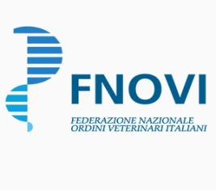

Opuscolo informativo sulla professione

I laureandi, i neolaureati, i colleghi più giovani, ma più in generale tutti i colleghi trovano difficoltà ad avere uno strumento riassuntivo, perché no anche cartaceo, che raccolga tutte le informazioni utili per la professione. Da questa necessità nasce l’idea di questo progetto.

Sviluppo del progetto

Nome Progetto: “Guida alla professione”

Ente promotore: Fnovi su progetto di Fnovi Young.

Come funziona: si tratta di redigere un opuscolo di massimo 20 pagine in formato A5 che raccolga
- Notizie storiche sulla professione
- Sezione riguardante l’etica professionale
- Rubrica di tutti i numeri e le mail utili (ordini, asp, ministeri, izs, etc)
- Sezione riguardante gli sbocchi professionali approfondita
- Sezione riguardante la formazione universitaria e post-universitaria
- Sezione riguardante la legislazione generale sulla professione, la regolamentazione fiscale, e la previdenza

Partners: Fnovi, Enpav, ed eventuali altri contributi degli enti coinvolti (ministeri, izs, asp, etc)

La compilazione sarà a cura di Fnovi young sotto supervisione Fnovi.
La divulgazione potrà avvenire in allegato a 30 giorni, sia sottoforma di schede da collezionare in un raccoglitore o in un unico opuscolo.

Costi:
- 8500 euro compreso di progetto grafico per 30.000 copie per la versione opuscolo esclusa la spedizione che verrebbe ammortizzata allegandolo a 30 giorni
- 3000 euro compreso di progetto grafico per 8000 copie.

